  - Задания к практическому занятию

Вариант 1. Жесткая рама, расположенная в вертикальной плоскости, закреплена в точке А шарнирно, а в точке В прикреплена к невесомому стержню с шарнирами на концах. Все действующие нагрузки показаны на рисунке 1.
В точке С к раме привязан трос, перекинутый через блок и несущий на конце груз весом Р=25кН. На раму действует пара сил с моментом М=100кН·м и две силы: F₁ (действующая в точке H) под углом α=15` к горизонтальной оси и сила F₄ под углом 60` к горизонтальной оси (в точке Е). Определить реакции связей в точках А и В, вызываемые действующими нагрузками. При окончательных расчетах принять а=0,5 м.
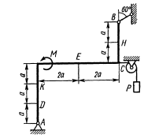
Рисунок 1

